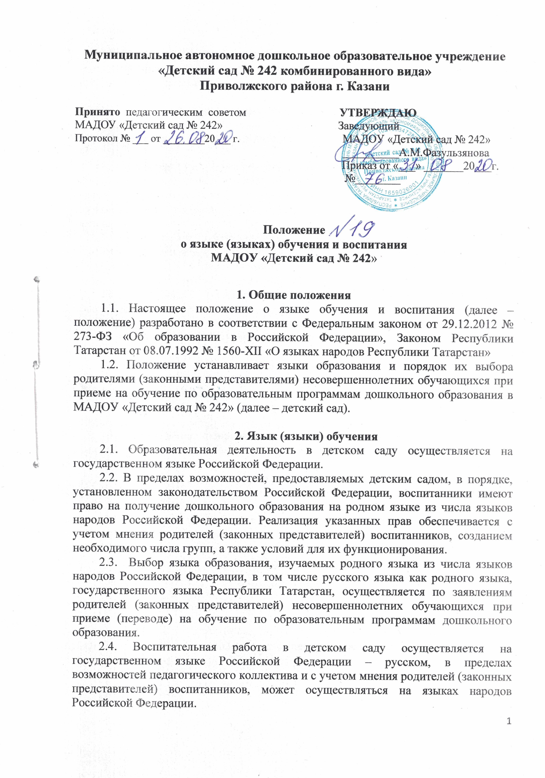
2.5. В рамках дополнительных платных образовательных программ по запросу участников образовательных отношений детский сад вправе организовать обучение детей иностранным языкам.

3. Организация образовательной деятельности
3.1. Обучение и воспитание детей осуществляется в разных языковых группах: группах с русским языком обучения и группах с татарским языком обучения.
3.2. Преподавание и изучение татарского языка в группах с русским языком обучения осуществляется в средней, старшей, подготовительной к школе группах в соответствии с основной образовательной программой дошкольного образования, установленными режимом дня и расписанием непрерывной образовательной деятельности.
3.3. Преподавание и изучение русского языка в группах с татарским языком обучения осуществляется в соответствии с основной образовательной программой дошкольного образования, установленными режимом дня и расписанием непрерывной образовательной деятельности.
3.6. Содержание образования определяется основной образовательной программой дошкольного образования.
3.7. В детском саду создается необходимое количество групп для раздельного изучения обучающимися государственного, родного языков, а также преподавания на этих языках.
3.8. Воспитатели детского сада в свободное от образовательной деятельности время в течение времени пребывания детей в детском саду создают условия для общения воспитанников между собой и с воспитателями на русском языке и татарском языке вне зависимости от того, в какой языковой группе обучается ребенок.
3.9. Мероприятия, проводимые детским садом, организуются на русском языке и татарском языке в зависимости от их цели, тематики, целевой аудитории и т. п.
3.10. Рабочие программы и иная документация, связанная с реализацией основной образовательной программы дошкольного образования, ведется на русском языке.
3.11. Наружное и внутреннее оформление детского сада (вывески, названия стендов и т.д.) обеспечивается на двух государственных языках Республики Татарстан.

4. Заключительные положения
4. 1. Срок действия Положения - до замены новым.
4.2. МАДОУ «Детский сад № 242» обеспечивает доступность и открытость информации путем размещения настоящего Положения на официальном сайте детского сада в сети интернет edu.tatar.ru

